¿Está interesado en reducir los comportamientos desafiantes de los niños?

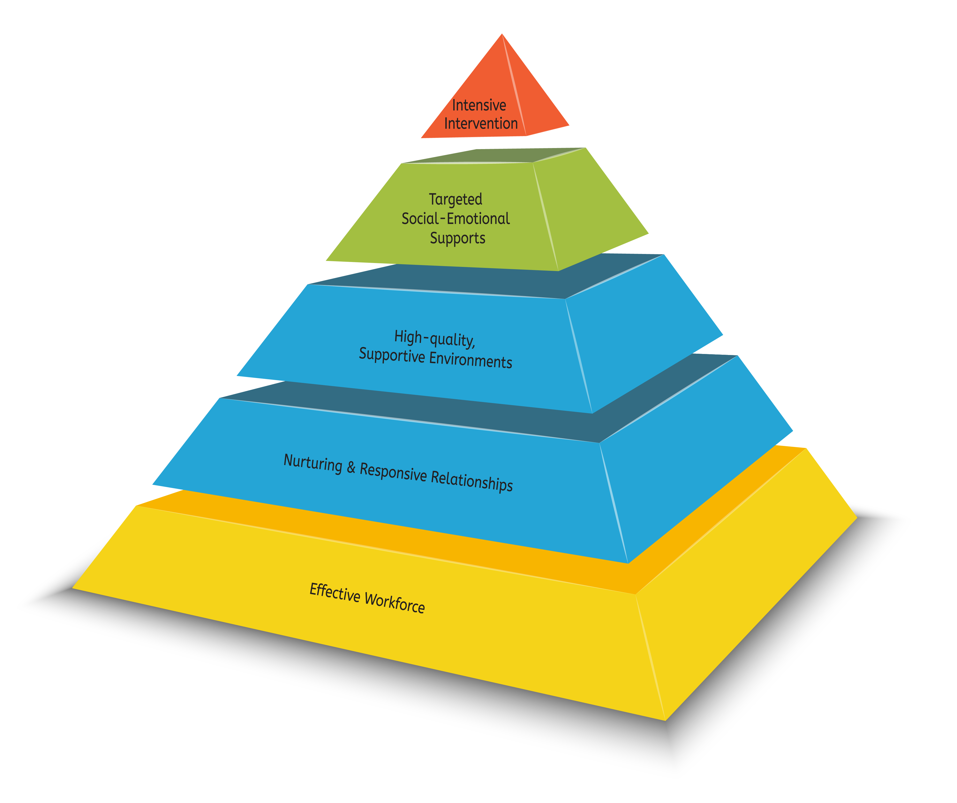________ El condado fue seleccionado por la Nebraska Children and Families Foundation (Fundación de Niños y Familias de Nebraska) para trabajar con socios locales para desarrollar e implementar un plan de largo alcance para apoyar el desarrollo socioemocional de los niños pequeños (desde el nacimiento hasta los 8 años). Esta iniciativa se llama Rooted in Relationships y es coordinada localmente por__________________________.

Una parte de esta iniciativa consiste en aplicar el Modelo de Pirámide, un marco basado en pruebas para mejorar el desarrollo socioemocional de los niños y reducir los comportamientos desafiantes. Doce Proveedores del condado de ______ tendrán la oportunidad y el apoyo necesarios para implementar este modelo en sus programas. El apoyo incluye **el desarrollo profesional** por medio de la capacitación y la orientación en el lugar, así como el **apoyo financiero** a través de los estipendios y las subvenciones para la formación y el entrenamiento.

Únase a nosotros para aprender más sobre esta oportunidad:

**Reunión informativa**

**FECHA**

**HORARIO**

**UBICACIÓN**

Se ruega contestación

¿Preguntas? Comuníquese con: